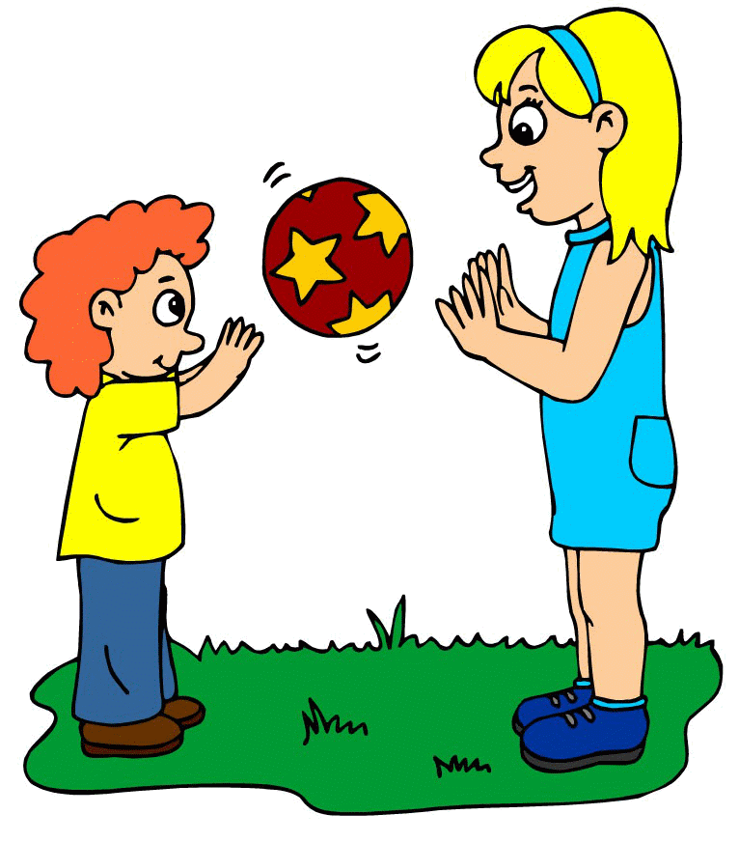

Боярских И.А., воспитатель детского сада «Сказка»

Утренняя гимнастика является одним из важнейших компонентов двигательного режима детей. Она направлена на оздоровление, укрепление, повышение функционального уровня систем организма, развитие физических качеств и способностей детей, закрепление двигательных навыков.
Вспомните, как неохотно вы встаёте по утрам, особенно в зимний период времени, когда прохладно и хочется понежиться в постели. Точно так же не хочется вставать и вашему ребёнку. Необходимость приступить после пробуждения к выполнению упражнений утренней гимнастики требует, а значит, и воспитывает волевые качества ребёнка: волю, настойчивость, дисциплинированность, упорство, самостоятельность.
Утренняя гимнастика ещё ценна тем, что у детей вырабатывается привычка каждый день по утрам выполнять различные упражнения. Со временем эта полезная привычка переходит в потребность и сохраняется у человека на всю жизнь.
Конечно пока ребёнок мал, лучше, если он будет делать зарядку вместе со взрослым: мамой, папой, бабушкой, братом и т.д. Малышу надо на кого- то равняться, за кем-то повторять, с кого-то брать пример, кому-то подражать.
Утренняя гимнастика пройдёт интересно, если будет сопровождаться музыкой. Музыка положительно воздействует на эмоции детей, создаёт у них хорошее настроение.
Составляя комплекс утренней гимнастики, соблюдайте следующие требования.
1. Упражнения должны быть доступными малышам.
2. Не превышайте дозировку в выполняемых упражнениях.
3. Включайте в комплекс знакомые и уже освоенные движения.
4. Упражнения для мышц туловища выполняются медленнее, чем упражнения на движение рук и ног.
5.При выполнении упражнений не забывайте о правильной осанке малышей.
6. следите за правильным дыханием: ребёнок должен дышать через нос и не задерживать дыхания.
7. избегайте однообразных упражнений и особенно статических положений.
8. По мере усвоения комплекса меняйте его на другой.
9. В течении года используйте разные комплексы.
Последовательность упражнений в утренней гимнастики классическая: сначала выполняются упражнения для плечевого пояса. Затем проводятся упражнения для мышц спины и живота, развития гибкости позвоночника.
Такие упражнения, как наклоны вперёд, в стороны, приседания несут большую нагрузку на организм. Их повторяют не больше трёх, четырёх раз. Упражнения с меньшей нагрузкой (для плечевого пояса) можно повторить 5-6раз. Затем - кратковременный (10-15секунд) бег или подпрыгивания. Заканчивайте утреннюю гимнастику ходьбой. Следите, чтобы при ходьбе малыши держали спину прямо, расправив плечи, не шаркали ногами, не опускали голову, дышали через нос.
Включайте в комплексы утренней гимнастики потешки, четверостишия, чистоговорки, скороговорки: подвижные игры, игры- массажи, упражнения для профилактики плоскостопия.
Предлагаю комплексы утренней гимнастики для детей от 2-6лет которые вы можете провести со своими детьми дома.

Для детей 2-3 лет.
«Весёлые гуси»

I. вводная часть.
Дети входят в зал.
Вос-ль. Сегодня мы с вами, ребята, будем гусями. Гуси, гуси!
Дети. Га-га-га
Вос-ль. Ну, летите же сюда! Ребята собираются около вос-ля.
Вос-ль. Гуси гуляют по лужайке (Ходьба стайкой 15сек).
Гуси подняли крылышки вверх. (Ходьба за вос-лем, руки вверх 15сек).
Гуси радуются солнышку. (Бег врассыпную 15сек).
Построение врассыпную.

II.ОРУ основная часть.

«Гуси проснулись»
И.П. Стоя, руки опущены.
Поднять руки через стороны вверх, произнести: «Га-га!»
Вернуться в исходную позицию.
Повторить 5раз. Темп умеренный.

«Гуси шипят»
И.П. Стоя, руки за спиной.
Наклониться вперёд, отвести руки назад, сказать: «Ш-ш-ш».
Вернуться в исходную позицию.
Повторить 3 раза. Темп медленный.

«Спрятались гуси»
И.П. Стоя, руки внизу.
Присесть, руки положить на голову.
Вернуться в исходную позицию.
Повторить 4 раза. Темп умеренный.
Показ и объяснение вос-ля.

«Радуются гуси»
И.П. Стоя.
Подпрыгивание на месте.
Повторить 2 раза по 10 секунд.

III. Заключительная часть.

Вос-ль: Гуси, гуси!
Дети: Га-га-га!
Вос-ль: Есть хотите?
Дети: Да-да-да!
Вос-ль: ну, летите же домой.
Медленный бег за вос-лем «стайкой» (30сек). Медленная ходьба за вос-лем (30сек).
Дыхательное упражнение «Дуем на крылышки»
Указание: выдох длиннее вдоха. Дети возвращаются в группу.

Для детей 3-4 лет
«Киска»
I. вводная часть.
Вос-ль. Угадайте, кто сегодня придёт к нам в гости:
Мохнатенькая, усатенькая,
Лапки мягоньки,
А коготки востры.
Дети. Киска.
Вос-ль. Давайте поиграем вместе с кошечкой. Педагог надевает маску кошки и проводит зарядку. Ходьба обычная за киской (15с). Ходьба на носках (15с). Бег обычный (15с).
Ходьба (10с). Построение врассыпную.

II.ОРУ основная часть.

«Кошечка греет голову на солнышке»
И.П. Стоя, ноги слегка расставлены, руки опущены.
Повернуть голову направо. Вернуться в исходную позицию.
Повернуть голову налево. Вернуться в исходную позицию.
По 3 раза в каждую сторону. Темп медленный.
Указание детям: «Не делайте резких движений головой».

«Кошечка показалась, затем спряталась»
И.П. Сидя на пятках, руки за спиной. Встать на колени, потянуться, посмотреть вверх.
Вернуться в исходную позицию.
Повторить 5 раз. Темп медленный. Показ и объяснение вос-ля.

«Кошечка дышит»
И.П. Ноги вместе, руки опущены. Сделать вдох носом. На выдохе протяжно тянуть: «м-м-м-м-м», одновременно постукивая пальцем по крыльям носа.
Повторить 5 раз. Указание детям о дыхании.

«Кошечка сердится и волнуется»
И.П. Стоя на коленях и ладошках, голова приподнята. Выгнуть спину опустить голову.
Вернуться в исходную позицию.
Повторить 5 раз. Темп медленный. Указание детям: «Сильно выгибайте спинку».

«Кошечка отдыхает»
И.П. Лежа на спине, руки вдоль туловища. Повернуться на правый бок, прижать ноги к животу. Вернуться в исходную позицию. Повернуться на левый бок, прижать ноги к животу.
Повторить по 3 раза в каждую сторону. Темп умеренный. Показ и объяснение воспитателя.

III. Заключительная часть.
Бег за кошечкой в медленном темпе по кругу (15с).
Ходьба обычная (15с). Несколько раз зевнуть и потянуться.
Дети вслед за кошкой возвращаются в группу.

Для детей 4-5 лет
«Жучки- паучки»

I. вводная часть.
Дети входят в зал. Вос-ль загадывает загадку: Ж-ж-ж… Я на ветке сижу.
И звук «ж-ж-ж» твержу.

Дети. Это жук.
Вос-ль. Сегодня мы с вами – жучки-паучки. Давайте погуляем по полянке.
Ходьба в колонне друг за другом (15с).
Ходьба на носочках (15с).
Медленный бег в колонне по одному (10с).
Быстрый бег (5с).
Ходьба друг за другом (10с).
Построение в 3 звена.

II.ОРУ основная часть.

«Смешные жучки»
И.П. Стоя ноги слегка расставлены, руки за спиной. Развести руки в стороны. Спрятать руки за спину. Повторить 6 раз. Темп умеренный.
Указание детям: «Сохраняйте устойчивое положение тела».

«Жучки греются на солнышке»
И.П. Лёжа на спине, руки на полу над головой. Повернуться на живот. Повернуться на спинку. Повторить 5 раз.
Темп умеренный. Показ ребёнка. Поощрение.

«Жучки отдыхают»
И.П. Лёжа на спине, руки вдоль туловища. Поднять руки и ноги вверх, потрясти ими. Вернуться в исходную позицию. Повторить 4 раза.

«Спрятались жучки»
И.П. Стоя, ноги слегка расставлены, руки опущены. Присесть, опустить голову, обхватить голову руками. Встать, хорошо выпрямиться. Повторить 5 раз. Темп умеренный.
Показ и объяснение воспитателя.

«Весёлые жучки»
И.П. Стоя, ноги вместе, руки на поясе. 10-15 подпрыгиваний на месте, чередуя с ходьбой. Повторить 3 раза.

III. Заключительная часть.
Вос-ль. Жучки устали, ползают по полянке.
Ходьба врассыпную в медленном темпе (30с).

Для детей 5-6 лет.
I. вводная часть.
Построение в шеренгу.
Ребятки, какое время года сейчас на дворе? (Ответы детей)
Молодцы, осень и совсем скоро придет зима. И поэтому все люди и даже звери готовятся к зиме. А хотите узнать, как звери готовятся к зиме? Тогда отправляемся в лес.
Ходьба в колонне по одному.
Ходьба боком, приставным шагом (идём по узенькой дорожке).
Бег. (Греемся).
Ходьба. Упражнение на восстановление дыхания. «Ветерок».
Построение в круг.

II. ОРУ «Вы готовы ли к зиме?»

- По завалам, по оврагам
Шел медведь хозяйским шагом.
Отвечайте, звери, мне:
Вы готовы ли к зиме?
1. Рукавицы для лисицы. И.п. стоя ноги на ширине ступни. 1 – вынести руки вперед, 2,3 – покрутить кистями, 4 – опустить. 5-6 раз.

- Да, ответили лисицы,
Мы связали рукавицы,
Рукавицы новые,
Теплые, пуховые.

2. Белка в дупле. И.п. – то же. 1 – подняться на носки, руки вверх, 2 – и.п. 5-6 раз.

- Смотрит белка из дупла:
Я орешков припасла.
Высоко мое дупло,
В нем и сухо, и тепло.

3. Бобры рубят дрова. И.п. стоя ноги на ширине плеч, руки в замке. 1 – поднять руки вверх над головой, 2 – наклон вперед. 5-6 раз.

- Крикнул бобр медведю с речки:
Я колю дрова для печки,
Дай мне, Миша, только срок –
Из трубы пойдет дымок.

4. А у ежика – грибы. И.п. стоя ноги на ширине ступни, руки опущены. 1 – присесть, руки на пол, 2 – встать, и.п. 5-6 раз.

- Вылез ежик из листвы:
Про меня забыли вы?
Здесь в кустах моя избушка,
А в избе – грибов кадушка.

5. Подземный ход. И.п. лежа на животе, руками подпереть голову. 1-2-3-4 – болтать ногами вперед-назад.

- Ну а я, ответил крот,
Под землей устроил ход.
Там с детишками зимой
Будем чай мы пить семьей.

6. Валенки для заиньки. И.п. стоя, руки на поясе. Прыжки на месте в чередовании с ходьбой на месте.

- А у нас есть валенки,
Отвечали заиньки.
Что нам вьюга да метель?
Хочешь, Мишенька, примерь!

Обошел медведь весь лес
И в берлогу спать залез.
Лапу в пасть засунет он
И увидит сладкий сон.
Ходьба в колонне по одному, возвращаемся домой.
Литература:

- Т.Е.Харченко. «Утренняя гимнастика в детском саду».

